KREUZFAHRTBERICHT
AMA 353; 22.02. – 10.03.2019
„Sydney, Tasmanien und Neuseeland“

Datum | Hafen | geplante  Ankunft | geplante  Abfahrt | tatsächliche  Ankunft | tatsächliche  Abfahrt
22.02. | Sydney/Australien | - | -
23.02. | Sydney/Australien | - | 18:00 | - | 18:18
24.02. | Eden/Australien ® | 10:00 | 20:00 | 08:18 | 20:00
25.02. | Urlaub auf See
26.02. | Hobart (Tasmanien)/Australien | 08:00 | 20:00 | 07:24 | 19:54
27.02. | Kreuzen in der Tasman-See
28.02. | Kreuzen in der Tasman-See
01.03. | Neuseeländische Fjorde – Geplantes Programm  Milford Sound  Doubtful Sound  Dusky Sound |  |  | 07:48  14:24  17:30 | 09:36  15:48  19:24
02.03. | Bluff/Neuseeland | 08:00 | 18:00 | 06:48 | 18:24
03.03. | Port Chalmers (Dunedin)/Neuseeland | 08:00 | 18:00 | 08:06 | 18:24
04.03. | Akaroa/Neuseeland ® | 08:00 | 20:00 | 07:42 | 19:30
05.03. | Wellington/Neuseeland | 11:00 | 18:00 | 09:30 | 18:12
06.03. | Napier/Neuseeland | 10:00 | 19:00 | 10:00 | 18:54
07.03. | Passage Vulkan-Insel White Island  Mount Maunganui (Tauranga)/Neuseeland | 17:00 | - | 15:24 | -
08.03. | Mount Maunganui (Tauranga)/Neuseeland | - | 18:00 | - | 17:35
09.03. | Auckland/Neuseeland | 08:00 | - | 06:18 | -
10.03. | Auckland/Neuseeland | - | - | - | -

RIPPEL | CHRISTIAN | CD | 703
RAINER | MARLENE | Sekretariat, Behörden | 702
SOLLEDER | ANNA | Leitung BRB | 110
SCHLÜTTER | PETER | BRB 2 | 701
KASÜSKE | MELANIE | Vorträge, Durchsagen, LGI, Auslaufmelodie | 705
KOCH | ULRICH | Sport/Animation, Golf, Fahrräder | 712
STRICKER | ANJA | KFB, Bibliothek, Lager 2 | 707
HOFFERBERT | JAN PHILIP | Entertainment, Deko, Lager 7, Hospital 1 | 708
SEIFFERT | JOSEPHINE | BRB Info, Gold & Silber Service, Hospital 2, Audio Guides | 711
FUCHS | REBECCA | BRB Info, Bettenbuch | 706
LENZ | MANDY-JANA | Animation, Lager 5 | 612
SCHULTZ | MICHAEL | DJ, Technik, Kino | 757
GROSSKELWING | SVENJA | Probereise BRB | 444

Kapitän: Hubert Flohr
Hotelmanager: Christian Brugner
Schiffsarzt: Dr. Gunter Schimmel

Einstiege: Am 26.02.2019 in Hobart (Tasmanien)/Australien:
Melanie Kathrin Mess (Tour Agent)
Am 02.03.2019 in Bluff/Neuseeland:
Shelley Ozturk (Tour Agent)
Annette Gonzalez-Garcia (Tour Guide)
Vera Huehn (Tour Guide)
Richard Neale (Tour Guide)
Matthias Schellhorn (Tour Guide)
Lu Tyree (Tour Guide)
Marianne Weissbach (Tour Guide)
Am 05.03.2019 in Wellington/Neuseeland:
Ralf Fiehn (Tour Guide)
Frank Peter Heym (SeaChefs)
Am 09.03.2019 in Auckland/Neuseeland:
Adelina Georgiana Ciobanu (SeaChefs)
Josef Garnitzer (SeaChefs)
Eugen Eduard Teger (Pianist)

Ausstiege: Am 01.03.2019 im Milford Sound/Neuseeland:
Irmgard Brock Moncada (BN: 711284)
Am 05.03.2019 in Wellington/Neuseeland:
Alexander Eichinger (Aumaerk)
Doris Eichinger (Aumaerk)
Bernadette Pachler (Aumaerk)
Oliver Scheiblauer (Aumaerk)
Friedrich Pichler (SeaChefs)
Roberta Rogosic (SeaChefs)
Matthias Schellhorn (Tour Guide)

Sydney/Australien
Die Einschiffung verlief soweit gut. Die einzige Problematik ergab sich aus der Gepäckverladung.
Die australischen Gepäckarbeiter haben das Gepäck der Gäste, die bis ca. 13:00 Uhr ankamen, an Bord gebracht und wollten dann eigentlich erst wieder Gepäck verladen, wenn die letzten Gäste um
23:00 Uhr am Schiff ankommen. Nach viel Überzeugungsarbeit konnten wir sie dazu überreden, um 19:00 Uhr wieder mit dem Verladen zu beginnen. Gäste, die ab 13:00 Uhr angekommen sind, waren dementsprechend nicht erfreut, dass sie bis zum Abend auf ihr Gepäck warten mussten.

Zu beachten ist, dass es in White Bay nicht erlaubt ist, Durchsagen/Musik/etc. auf die Außendecks zu schalten – mit Ausnahme der Rettungsübung.

Eden/Australien ®
Tenderweg von 5 Minuten. Im März wird die Pier fertig gestellt. Die Stadt stellte einen kostenlosen Hop on Hop Off Bus zur Verfügung (Haltepunkte: Imlay Street/Eden Fishermen’s Club, Aslings Beach/Eden’s Maritime Heritage Walk und Imlay Street/Commonwealth Bank). Alle waren sehr freundlich und bemüht und die Landschaft rund um Eden ist sehenswert. Schöne Strände und Natur. Auch das Wetter war nach den drei verregneten Tagen in Sydney sehr schön. Sonnenschein und knapp über 20°C. Sehr schönes Ziel! Vor allem nach der Großstadt Sydney gab es den einsteigenden Gästen einen schönen Einblick in die wunderbare Natur Australiens. Bitte immer wieder gerne – zukünftig an der Pier ;-)

Hobart (Tasmanien)/Australien
Bei Ankunft regnerisch, zu Mittag besser werdend mit zum Teil sonnigen Abschnitten. Im Terminal gab es WIFI, Souvenirs, Info-Stand etc. Man konnte direkt vom Schiff zu Fuß ins Zentrum laufen – schön für private Unternehmungen. Alles gut.

MILFORD, DOUBTFUL & DUSKY SOUND
Wir haben aufgrund einer medizinischen Ausschiffung den Milford Sound zwei Stunden früher angelaufen als geplant. Im Milford Sound wurde die Patientin per Boot an Land gebracht und von dort mit dem Helikopter ins nächstgelegene Krankenhaus gebracht.
Alle drei Sounds wurden ansonsten planmäßig bei schönem Wetter durchfahren. Die Gäste haben die Fjord-Passagen sehr genossen.

Bluff/Neuseeland
Die geplante Liegezeit in Bluff war von 08:00 bis 18:00 Uhr. Tide-bedingt mussten wir hier die Liegezeit von 07:00 bis 18:30 Uhr erweitern. Im Hafen darf man nicht zu Fuß gehen. Es gab einen kleinen
Mini-Van, der die Gäste zum Hafenausgang gebracht hat. Die Stadt selbst ist eher unspektakulär, lädt aber zu Spaziergängen in die Natur ein. Alternativ zu den Ausflügen haben wir 3 Transfer-Fahrten nach Invercargill angeboten. Die Ausflüge waren insgesamt alle gut. Ein schönes Ziel.

Port Chalmers (Dunedin)/Neuseeland
Sehr schöne Einfahrt nach Port Chalmers. Aufgrund einer verspäteten Ankunft (durch das vor uns ankommende Seaborne-Schiff konnten wir erst nach dessen Anlegemanöver selber anlegen), haben wir bereits nach Ankunft die Liegezeit um eine halbe Stunde auf 18:30 Uhr verlängert. Die Ausflüge waren alle toll. Vor allem die Zugfahrt in die Taieri-Schlucht, bei der der Zug sogar direkt in den Hafen bis vor die Gangway fährt – einmalig! Zudem haben wir Transfer-Fahrten nach Dunedin angeboten. Selbst das kleine Örtchen Port Chalmers, das eigentlich nicht viel zu bieten hat, war trotzdem für einen Spaziergang wunderschön. Top Ziel!
Akaroa/Neuseeland ®
Auch die Einfahrt in Akaroa war traumhaft schön. Hier lagen wir zusammen mit dem Seaborne-Schiff auf Reede. Gute Bedingungen zum Tendern; 10 Minuten Tender-Weg. Es gibt dort zwei Jetties zum Anlegen. Wir sind bereits um 19:30 Uhr wieder ausgelaufen, da man bereits vor Sonnenuntergang wieder aus der Bucht hinausgefahren sein muss. An Land gibt es einige Souvenirgeschäfte und man kann auch extern noch Ausflüge buchen. Ansonsten eine wunderschöne Promenade mit netten Cafés und Restaurants – alles sehr schön angelegt. Zudem haben wir hier noch vor dem Auslaufen mit wunderbarer Kulisse am Pooldeck das Bergfest mit gutem Essen und ein bisschen Entertainment zelebriert.

WELLINGTON/Neuseeland

Aufgrund des Ausflugs „Wairarapa Weinanbaugebiet“, der nicht in der Liegezeit Platz gehabt hätte, sind wir bereits eine Stunde früher als geplant angekommen. Im Hafen darf nicht gelaufen wird, die Stadt hat aber ausreichend Shuttle-Busse angeboten, die unsere Gäste ca. alle 10 Minuten in die Stadt gebracht haben (Haltepunkte: Old Government Building und Wakefield Street).

Napier/Neuseeland
Man darf im Hafen nicht laufen. Es gab aber einen kostenlosen, sehr gut organisierten Shuttle-Service mit zwei Stopps (Visitor Centre & Aquarium) und Driver-Guides. Die Stadt selbst ist sehr schön und auf alle Fälle etwas fürs Auge mit den Art-Déco-Gebäuden. Am Nachmittag fuhren auch mehrere Oldtimer auf der Pier vor, die sich dort samt Fahrern im 20er/30er Jahre Outfit präsentierten. Auch eine Band kam an die Pier und hat vor Abfahrt dort gespielt.

Mount Maunganui (Tauranga)/Neuseeland
Vom Hafen aus war alles fußläufig erreichbar. Man hatte die Möglichkeit in die Stadt zu gehen, zum Strand oder auch ein bisschen auf den Hausberg hinauf zu wandern. Die Hauptstraße der Stadt hatte von Bars über Restaurants bis hin zu netten Shops alles zu bieten. Ein hervorragendes Ziel – immer gerne wieder. Hat sich auch sehr gut als Overnight angeboten, mit der Möglichkeit den Abend an Land noch privat zu genießen. Eine Ankunft am Nachmittag mit Overnight ist optimal.

Auckland/Neuseeland
An unserem Liegeplatz in Auckland durften keine Musik und Durchsagen auf die Außendecks übertragen werden. Wichtig zu wissen ist, dass man in Auckland wegen des Fährverkehrs entweder vor 06:30 Uhr oder nach 09:00 Uhr ankommen muss. Deswegen haben wir unsere Liegezeit angepasst und die Ankunft auf 06:30 Uhr vorgezogen.

Die Ausschiffung verlief problemlos. Die abreisenden Gäste hatten noch den ganzen Tag in Auckland zur Verfügung. Das Zentrum war fußläufig erreichbar. Alles in Ordnung.

HOTELDEPARTMENT

Es war ein Team der Aumaerk Fleischmanufaktur an Bord, die für ein paar schöne Events gesorgt haben (2 Mittags-Specials: Big Beef Ribs, Rocco Ribs sowie ein Aumaerk Genuss Abendessen) Die beiden Köche wurden bei der Welcome Gala vorgestellt. Die beiden Mittags-Events kamen bei den Gästen gut an, jedoch das sehr spezielle Abendessen hat insgesamt nicht den Geschmack unserer Gäste getroffen.

Besonders lobenswert ist die Qualität und Präsentation des Essens unter der Leitung von Küchenchef Carsten Dotzauer.

Die Zusammenarbeit mit Hoteldirektor Christian Brugner war sehr gut. Auch mit den HoDs war das Hoteldepartment gut aufgestellt und die Zusammenarbeit sehr angenehm.

Der Spa, der seit der Werft unter SeaChefs Leitung geführt wird, ist gut besetzt. Sehr positiv zu bemerken ist, dass die Öffnungs- und Behandlungszeiten deutlich ausgedehnt wurden – auch an den Hafentagen.

TECHNIK / Fleet Team
Es gab während der Reise immer wieder Probleme mit Ruß, was einige unserer Außenevents negativ beeinflusste.

Im Eingangsbereich des Restaurants Vier Jahreszeiten gab es über mehrere Tage einen starken Luftzug, über den sich mehrere Gäste beschwerten. Dieses Problem konnte aber behoben werden.

Mehrere Gäste reklamierten, dass auf dem gesamten Schiff stärkere Vibrationen als bei ihren vorherigen Reisen (vor der Werft) zu spüren sind.

In Sydney und Auckland hat sich für uns ein Problem aufgetan, das uns bisher noch nicht bewusst war. An den Liegeplätzen in Sydney und Auckland dürfen aufgrund der Lärmschutzverordnung keine Lautsprecherdurchsagen auf die Außendecks geschalten werden. Leider sind die Außen-Durchsagen technisch an die Durchsagen auf Kanal 1 und 10 im Bord-Ferneher gekoppelt, weshalb die Gäste auf den Kabinen leider auch nichts mehr hören konnten. Dies ist für die Ein- und Ausschiffungstage natürlich denkbar ungünstig. Für die Zukunft wäre es gut, die Fernsehkanäle von den Weather Decks zu entkoppeln, um die Durchsagen getrennt schalten zu können. Eine entsprechende E-Mail an Jörg Dunkel wurde geschickt und die Kanäle sollen bei einem unserer ersten Anläufe in Deutschland voneinander entkoppelt werden.

Erfreulicherweise sind gegen Ende der Reise endlich zumindest einige der Post-Boxen vor den Kabinen angebracht worden.

BSM
Ich habe einen sehr guten ersten Eindruck von unserem Staff Captain, Wojtek Ziolkowski, sowie unserem Chief Engineer, Zbigniew Gierczak.

AUSFLUGSPROGRAMM

Für Details siehe Ausflugsbericht von Anna Solleder.

HOSPITAL

Medizinische Ausschiffung am 01.03.2019 im Milford Sound: Irmgard Brock Moncada (BN: 711284)

ALTERSSTATISTIK

Durchschnittsalter AMA 353: 66,26 Jahre

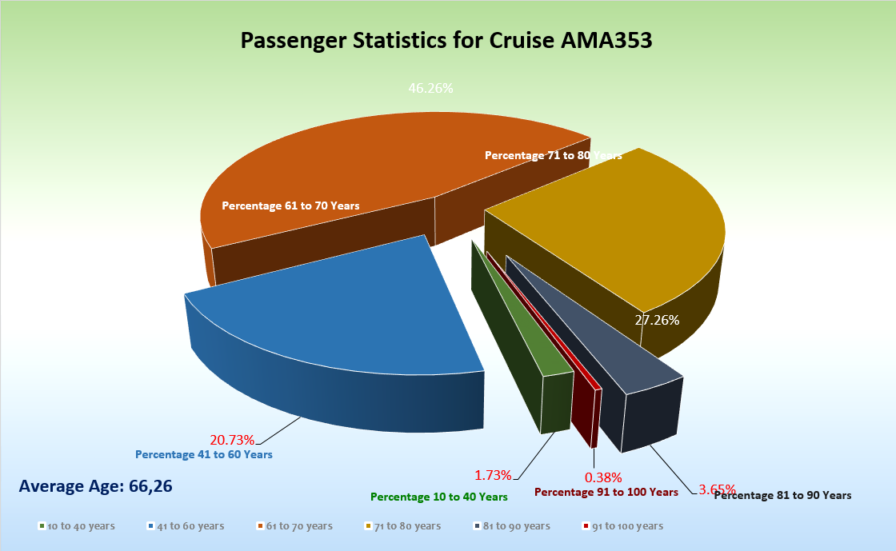

UNTERHALTUNGSPROGRAMM AMA 353

Das Show Ensemble präsentierte auf dieser 16-tägigen Reise 5 Shows (Nur die Liebe zählt, Fosse, Schlagerwelle, In 80 Minuten um die Welt, Cirque du Burlesque)

Zusätzlich gab es folgende Einlagen: Welcome Show, Einlage beim Weltreisecocktail (Christina & Kevin), Einlage beim Gold- & Silber-Cocktail (gesamtes SE)

ZUSAMMENFASSENDE BEURTEILUNG DER KREUZFAHRT
Insgesamt eine rundum schöne Reise: durchwegs tolle Ziele und schönes Wetter.

Christian Rippel
Kreuzfahrtdirektor

Auckland, den 10. März 2019

CC: Kapitän Hotelmanager

Oliver Gerbig Norbert Jepsen
Barbara Zeiselmeier Benjamin Drechsel
Dr. Alois Franz Christian Adlmaier
Christian Rippel Manuela Bzdega
Georgios Zisopoulos Christoph Schädel
Jörn Hofer Klaus Gruschka
Michael van Oosterhout Harald Gropengiesser
Holger Winkler Frank Oertel
Martin Springer Sinah Lucius
Richard Bos

